**Déploiement d’un réseau Informatique à l’ENI**

**Introduction :**

L’Ecole Nationale d’Ingénieurs(ENI-ABT) est une grande école bien structurer et ordonner en des départements, de l’administrations et des Labos. Ainsi l’interconnexion de ces différentes parties tout en respectant la même architecture de base est un travail de grande importance. Pour cela nous avons pensé à proposer une architecture réseau informatique pour la bonne communication de ces différentes entités de façon fiable et sécurisée.

/*Dans le souci de bien structurer et interconnecter les différentes entités informatiques de l’ENI, nous avons proposé une architecture réseau pour celle-ci.

Objectif

Mettre en place le réseau local permettant à l’ENI d’échange les informations et de partage des ressources.*/

**Les exigences du réseau :**

* Les chefs de départements doivent communiquer entre eux.
* Les chefs de départements doivent communiquer avec l’administration mis à part le DG et l’économat.
* Les Professeurs d’un département peuvent communiquer avec leur chef de départements seulement.
* Seul les professeurs d’un département peuvent communiquer entre eux.
* Les étudiants ne doivent communiquer avec personne dans le réseau, ils peuvent uniquement aller sur l’internet.
* Tout le monde à accès au server de l’école sauf les étudiants et les professeurs.
* Dans l’administration seul le DE doit communiquer avec le DG.
* Le DE doit communiquer avec l’économat et le secrétariat.

**Les équipements nécessaires pour la réalisation du réseau :**

* **Router** : équipement informatique permettant de faire le routage, et aussi la communication entre deux ou plusieurs réseaux différents.
* **Switch :** équipement informatique multiport permettant d’acheminer les informations directement vers le destinateur.
* **Firewall :** c’est un équipement qui permet de sécuriser le réseau en filtrant les données.
* **Host :** dispositif permettant de recevoir et d’émettre des informations sur le réseau.
* **Câble :** support de transmission permettant d’interconnecter les équipements informatiques.

**Table des sous réseau utilisé :**

L’adresse utilisée est 172.16.0.0/16, nous voulons la diviser en 24 sous réseau.

|  |  |  |  |  |
| --- | --- | --- | --- | --- |
| Sous réseau | Adresse réseau | Adresse de diffusion | Masque du sous réseau | Numéro du Vlan |
| 0 | 172.16.0.0 | 172.16.7.255 | 255.255.248.0 |  |
| 1 | 172.16.8.0 | 172.16.15.255 | 255.255.248.0 | DG |
| 2 | 172.16.16.0 | 172.16.23.255 | 255.255.248.0 | Server |
| 3 | 172.16.24.0 | 172.16.31.255 | 255.255.248.0 | Vlan2 |
| 4 | 172.16.32.0 | 172.16.39.255 | 255.255.248.0 | Vlan3 |
| 5 | 172.16.40.0 | 172.16.47.255 | 255.255.248.0 | Vlan4 |
| 6 | 172.16.48.0 | 172.16.55.255 | 255.255.248.0 | Vlan5 |
| 7 | 172.16.56.0 | 172.16.63.255 | 255.255.248.0 | Vlan6 | |
| 8 | 172.16.64.0 | 172.16.71.255 | 255.255.248.0 | Vlan7 | |
| 9 | 172.16.72.0 | 172.16.79.255 | 255.255.248.0 | Vlan8 | |
| 10 | 172.16.80.0 | 172.16.87.255 | 255.255.248.0 | Vlan9 | |
| 11 | 172.16.88.0 | 172.16.95.255 | 255.255.248.0 | Vlan10 | |
| 12 | 172.16.96.0 | 172.16.103.255 | 255.255.248.0 | Vlan11 | |
| 13 | 172.16.104.0 | 172.16.111.255 | 255.255.248.0 | Etudiant | |
| 14 | 172.16.112.0 | 172.16.119.255 | 255.255.248.0 | [ Admin1 – R_Admin2 ] | |
| 15 | 172.16.120.0 | 172.16.127.255 | 255.255.248.0 | [ Admin1 – R_Geo ] | |
| 16 | 172.16.128.0 | 172.16.135.255 | 255.255.248.0 | [ R_Geo – R_Topo ] | |
| 17 | 172.16.136.0 | 172.16.143.255 | 255.255.248.0 | [ R_Topo – R_Indus ] | |
| 18 | 172.16.144.0 | 172.16.151.255 | 255.255.248.0 | [ R_Indus – R_GC ] | |
| 19 | 172.16.152.0 | 172.16.159.255 | 255.255.248.0 | [ Admin1 – R_Internet ] | |
| 20 | 172.16.160.0 | 172.16.167.255 | 255.255.248.0 | [ R_Internet – R_Etudiant ] | |
| 21 | 172.16.168.0 | 172.16.175.255 | 255.255.248.0 | [ R_Geo – R_Internet ] | |
| 22 | 172.16.176.0 | 172.16.183.255 | 255.255.248.0 | [ R_Topo – R_Internet ] | |
| 23 | 172.16.184.0 | 172.16.191.255 | 255.255.248.0 | [ R_Indus – R_Internet ] | |
| 24 | 172.16.192.0 | 172.16.199.255 | 255.255.248.0 | [ R_GC – R_Internet ] | |
| 25 | 172.16.200.0 | 172.16.207.255 | 255.255.248.0 |  | |
| 26 | 172.16.208.0 | 172.16.215.255 | 255.255.248.0 |  | |
| 27 | 172.16.216.0 | 172.16.223.255 | 255.255.248.0 |  | |
| 28 | 172.16.224.0 | 172.16.231.255 | 255.255.248.0 |  | |
| 29 | 172.16.232.0 | 172.16.239.255 | 255.255.248.0 |  | |
| 30 | 172.16.240.0 | 172.16.247.255 | 255.255.248.0 |  | |
| 31 | 172.16.248.0 | 172.16.255.255 | 255.255.248.0 |  | |

**Architecture du réseau proposé :**

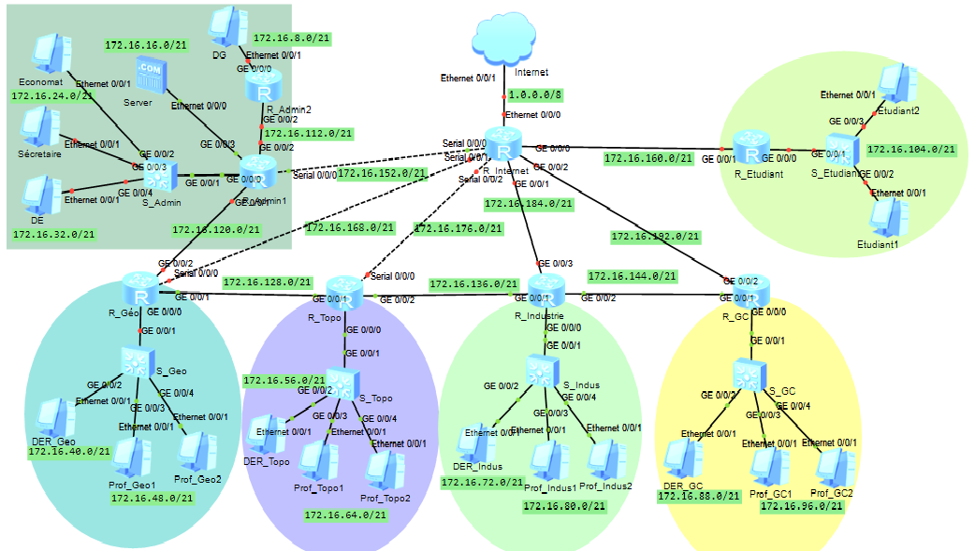

**Description de la topologie :**

* **L’administration :**

Deux VLAN sont configures dans cette partie du réseau dont un pour l’économat et le secrétaire général et l’autre pour le DE de telle sorte qu’ils peuvent parler entre eux à l’aide du routage inter-VLAN et que seul le DE parle avec le DG grâce au protocole de routage statique.

Le serveur étant directement connecté au routeur admin1 permet aux DE, économat et secrétariat accéder à celui-ci sans utilisation d’un protocole de routage. Mais quant au DG, il communique avec le serveur à travers le protocole de routage statique.

* **Les Départements (géologie, topographie, industrie et génie civil) :**

La technique de communication utilisée dans chaque département est pratiquement les mêmes. Elle consiste à configurer également deux VLAN dont un pour le chef de DER et l’autre pour ces enseignements. Ainsi, le chef de DER communique avec ces derniers par le routage inter-VLAN ainsi qu’avec le DE, l’économat, le secrétaire général et le serveur à l’aide du protocole de routage statique.

De la même manière, le protocole de routage statique est utilisé pour assurer la communication entre les chefs de DER.

* **Etudiants :**

Dans la topologie du réseau, l’étudiant a seulement l’accès a l’internet grâce au protocole de routage statique.

**Conclusion :**

Ce travail nous a permis de mettre en pratique nos connaissance théorique sur le réseau.

Il nous a permis également de savoir repartir une adresse privée donnée en des sous adresses.

MERCI POUR VOTRE ASSISTANCE !!!!!!!